

diseño y Desarrollo de una aplicación móvil para la monItorización DEL BIENESTAR DE LA GENTE DE LA 3ª EDAD

TFM-PEC1



29 de septiembre de 2019

José MANUEL CASTELLANO DOMÍNGUEZ

Contenido

Propuesta de título: 2

Palabras clave: 2

Resumen de la propuesta: 2

Justificación y motivación: 2

Bibliografía: 5

# Propuesta de título:

Diseño y desarrollo de una aplicación móvil para la monitorización del bienestar de la gente de la 3ª edad.

# Palabras clave:

Android, IOS, IONIC, 3ª edad, bienestar, constantes vitales, salud

# Resumen de la propuesta:

Este proyecto viene a raíz de una idea de negocio con el que he hablado extensamente con un excompañero de trabajo durante el último año. El negocio que se quiere llevar cabo tiene 2 líneas de trabajo, aunque relacionadas entre sí.

La primera de las líneas es el desarrollo de *camisetas inteligentes* capaces de medir la frecuencia cardiaca, la sudoración, la temperatura y de detectar si la persona que la lleva puesta se cae al suelo. Esta línea de desarrollo queda excluida del ámbito del TFM, aunque en posteriores apartados se explicara la importancia de la misma y la relación que tiene con la segunda de las líneas.

La segunda de las líneas, que es la que se realizará en el ámbito del TFM, es el diseño y desarrollo de una aplicación móvil, que pueda ser instalada en teléfonos bajo sistemas operativos Android e IOS. La aplicación móvil tendrá las siguientes funcionalidades.

* Registrar una cuenta nueva.
* Autentificación.
* Registrar una camiseta nueva.
* Eliminar una camiseta.
* Visualizar un listado de las camisetas.
* Visualizar los datos actuales e históricos de una camiseta (Frecuencia cardiaca, sudoración y temperatura).
* Notificar al usuario si se detecta quien lleva la camiseta se ha caído.
* Definición de umbrales de notificación.
* Notificar al usuario si se ha superado un cierto umbral definido.

Además del desarrollo de la aplicación móvil se implementará un backend que tendrá las siguientes funcionalidades.

* Gestionar

# Justificación y motivación:

Actualmente la sociedad española va envejeciendo lentamente. Según el informe más reciente del CSIC [1] hay más de 8 millones de personas en la tercera edad y se espera que este valor se incremente a medida que pasen los años. Tal y como se muestra en la figura 1, el grupo de edad que abarca la mayor población es el grupo de gente que comprende entre los 40 y los 50 años. Eso significa que en unos escasos 25 años el grupo de población de la 3ª edad sea el más numeroso.

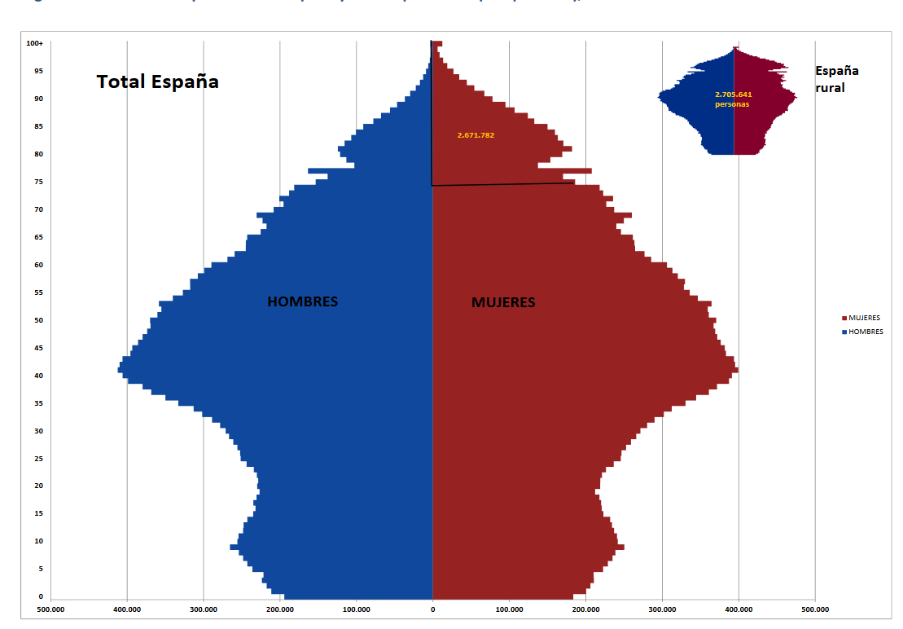

Fig.1 Fuente: INE: Estadística del Padrón Continuo a 1 de enero de 2018. Consulta enero 2019

El cuidado de nuestros mayores implica un gran coste monetario que tal y como se indica en un artículo del periódico *El Mundo* en el año 2017 [2] se espera que se incremente a un ritmo de 580 millones de euros por año en los próximos 10 años debido al crecimiento de la población de la 3ª edad. Además del coste monetario también existe un gran coste en el tiempo invertido en el cuidado de la gente de la 3ª edad. Un estudio [3] realizado por el CSIC en colaboración con SEGG y LINDOR, indica que más del 88% de los cuidadores ven muy afectada su vida por el cuidado de gente mayor. En la figura 2 se puede observar una gráfica del citado informe, donde se desglosa en 9 niveles en cómo afecta a la vida de los cuidadores, el cuidado de la gente mayor (donde 1 es que apenas afecta a su vida y 9 que afecta completamente a su vida). Se observa que más del 88% de los cuidadores están en el nivel 5 o superior de cómo afecta esta actividad a sus vidas.

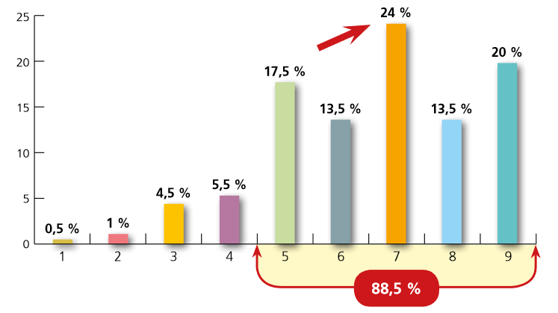

Fig. 2 Fuente [3] – Afectación de la vida diaria

La mayoría de la gente que tiene que cuidar de sus mayores, no posee ni dinero ni tiempo para encargarse de sus mayores. Algunas personas se limitan simplemente a enviar a sus padres/abuelos a una residencia, despreocupándose completamente del tema.

Además, aquellos que no pueden o no quieren enviar a sus padres/abuelos o aquellos ancianos que no tienen ninguna familia, se encuentran en una situación de abandono, sin que haya un seguimiento médico. En ocasiones vemos noticias que indican que se ha encontrado un anciano en su vivienda y nadie se ha preocupado de él [4], o incluso situaciones en que los hijos han abandonado por falta de tiempo a sus padres y se han acabado enterando tiempo después de que ha muerto [5].

El motivo con el que se pretende diseñar y desarrollar una aplicación móvil es doble. En primer lugar, es impulsar un nuevo tipo de negocio basado en la venta de productos electrónicos que puedan ser consultados o manipulados mediante el uso de aplicaciones móviles. Este es el primero de los productos que se quiere realizar donde la idea es vender el producto electrónico a un precio, mientras que la aplicación móvil será completamente gratuita para el consumidor, aunque para utilizarla será necesario haber adquirido el producto electrónico.

En segundo lugar, se pretende mejorar el bienestar tanto de la gente de la 3ª edad como de los cuidadores o familiares más directos. En algún momento, todos tenemos algún familiar que envejece y que necesita de cuidados especiales o ser monitorizado. De hecho, el momento de escribir el presente documento, mis padres están rozando casi los 70 años y quiero que pasen una buena vejez y poder saber en todo momento que se encuentran bien y no depender de tener que llevarlos a una residencia de ancianos o de contratar a un cuidador que tenga que estar todo el día con ellos.

# Bibliografía:

[1] - Bellán García, Antonio; Aceituno Nieto, Pilar; Pérez Díaz, Julio; Ramiro Fariñas, Diego; Ayala García, Alba; Pujol Rodríguez, Rogelio. Un perfil de las personas mayores en España, 2019. Indicadores estadísticos básicos. Madrid, Informes Envejecimiento en red nº 22, 38p. [Fecha de publicación: 06/03/2019]. Disponible en <http://envejecimiento.csic.es/documentos/documentos/enred-indicadoresbasicos2019.pdf>.

[2] – Viaña, Daniel. El gasto sanitario se incrementará más de 580 millones al año por el envejecimiento de la población. El Mundo [Internet], 2017 [Fecha de publicación: 04/05/2017]. Disponible en <https://www.elmundo.es/economia/macroeconomia/2017/05/04/590a3281e2704e9e178b46b1.html>

[3] - Bellán García, Antonio; Aceituno Nieto, Pilar; Pérez Díaz, Julio; Ramiro Fariñas, Diego; Ayala García, Alba; Pujol Rodríguez, Rogelio. Un perfil de las personas mayores en España, 2019. Indicadores estadísticos básicos. Madrid, Informes Envejecimiento en red nº 22, 38p. [Fecha de publicación: 03/11/2016]. Disponible en <http://envejecimiento.csic.es/documentos/documentos/Estudio-Cuidadores-segg.pdf>.

[4] – Agencia Atlas. Encuentran el cadáver de una anciana que llevaba cinco años muerta. La Provincia, Diario de Las Palmas [Internet], 2019 [Fecha de publicación: 24/04/2019]. Disponible en <https://www.laprovincia.es/multimedia/videos/sucesos/2019-04-24-172706-encuentran-cadaver-anciana-llevaba-cinco-muerta.html>

[5] – Sanz, J. Hallan un anciano que llevaba más de una semana muerto y rodeado de basura en Valladolid. El Norte de Castilla [Internet], 2019 [Fecha de publicación: 09/07/2019]. Disponible en <https://www.elnortedecastilla.es/valladolid/hallan-anciano-llevaba-20190709201004-nt.html>